Потренироваться и проверить себя в работе со шрифтом вы можете с помощью следующего пошагового задания:

1. Создайте файл fonts.html;

2. Разметьте текст с помощью только **<div>** и **<span>**:

*Прокрастинация*

*от англ. procrastination — задержка, откладывание*

*В психологии*—*склонность к постоянному откладыванию даже важных и срочных дел, приводящая к жизненным проблемам и болезненным психологическим эффектам.*

*Прокрастинация проявляется в том, что человек, осознавая необходимость выполнения вполне конкретных важных дел (например, своих должностных обязанностей), игнорирует эту необходимость и отвлекает свое внимание на бытовые мелочи или развлечения.*

*Прокрастинация отличается от лени тем, что в случае лени субъект не хочет ничего делать и не беспокоится по этому поводу, а в состоянии прокрастинации он осознает важность и срочность работы, но не делает ее, возможно, находя те или иные самооправдания. От отдыха прокрастинацию отличает то, что при отдыхе человек восполняет запасы энергии, а при прокрастинации — теряет.*

3. Добавьте на страницу шрифт Roboto Slab с помощью Google Fonts и примените его к заголовку и параграфам, для строчки с переводом укажите шрифт Garamond.

4. Сделайте заголовок жирным, установите размер шрифта 40px и расстояние между буквами 1.5px.

5. Сделайте строчку с переводом курсивной и установите размер шрифта в два раза меньший, чем у заголовка.

6. Слово procrastination выведите капителью и сделайте его прямым.

7. Установите двойной интервал в параграфах.

8. Сравните ваш результат со скриншотом.

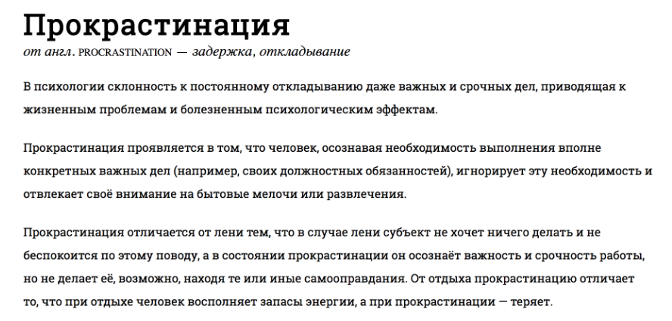

Если результат отличается от скриншота, можно проверить себя с помощью эталонного кода: